图 书 推 荐

中文书名：《你就要很独特：牛津大学人气哲学教授人格魅力养
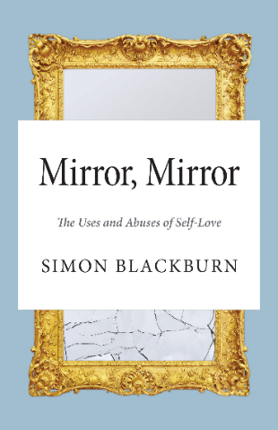
成课》
英文书名：MIRROR, MIRROR: THE USES AND ABUSES OF
SELF-LOVE
作 者：Simon Blackburn
出 版 社：Princeton University Press
代理公司：FBA/ANA/Lauren Li
出版时间：2014年3月
代理地区：中国大陆、台湾
页 数：248页
审读资料：电子稿
类 型：励志
版权已授：2017年授权江苏凤凰文艺出版社，版权已回归

中简本出版记录
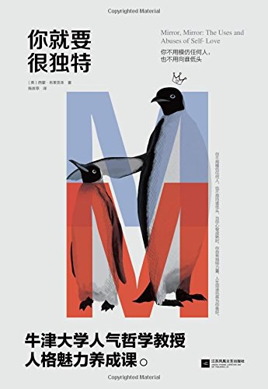
书 名：《你就要很独特：牛津大学人气哲学教授人格魅力养
成课》
作 者：（英）西蒙·布莱克本
出版社：江苏凤凰文艺出版社
译 者：陈拔萃
出版年：2017年1月
页 数：272页
定 价: 38元
装 帧：平装

【全球50位健在哲学家TOP3，殿堂级哲学家、评论家西蒙·布莱克本全新力作】
【你不用模仿任何人，也不用向谁低头，当你心智成熟时，自有独特力量】
【一本非常通俗又很有深度的心理作品：在别人浮夸时，给自己的成长来点儿实在的！】
【平衡自恋与自卑的心力，戒除幼稚可笑的行为】

内容简介：

本书是对自我内在成长的一次清晰的心理探索，涉及对诸如自豪、自尊、虚荣、自大、羞耻、自谦、尴尬、怨恨等情绪和情感的透析，充满了谨慎分析和敏锐的洞察力，内容流畅，结论精准可靠。

身为牛津大学、剑桥大学著名教授，西蒙·布莱克本（Simon Blackburn）根植于扎实的哲学和心理学知识，深入浅出，用犀利的批判 ，揭穿了这个虚浮世界中的种种虚假美好，打破了时下人们虚幻的自我认知，帮助人们更清晰地认识自己的内心世界，进而实现真正的成长。

从令人迷惘的虚荣、脆弱、自恋和自卑，到给人平静和力量的自信、自尊和自爱，这中间隔着一光年的黑暗距离，而要跨越这距离，只需要读完这本书。

给自己的成长，来点实在的！

作者简介：

西蒙•布莱克本 （Simon Blackburn, 1944-），英国哲学家、学者、评论家，美国教育界称他为“当世50位殿堂级哲学家TOP3”，曾任职于牛津大学、剑桥大学、北卡罗来纳大学等校。2002年当选英国科学院成员；2008年提名美国人和科学研究员荣誉成员；2009-2010年，担任亚里士多德协会的主席；2011年以剑桥大学哲学教授身份退休，被誉为“英语世界最杰出的哲学家之一”。

已出版畅销书包括《思考：引人入胜的哲学入门》（Think: A Compelling Introduction to Philosophy）,《我们时代的伦理学》（Ethics: A Very Short Introduction）。此外，他还参编了《牛津哲学词典》（Oxford dictionary of Philosophy）。

媒体评价：

“布莱克本对自恋和自我意识问题的讨论非常引人入胜、有可读性，而且发人深省。”
——菲利普·T·扬思，《心理学评论》

“从那耳克索斯的神话出发，布莱克本探讨了虚荣、傲慢和自爱，具有很深的洞察力。”
——玛丽娜·耶纳，《泰晤士报文学副刊》

“这是一本篇幅短小却令人放松的书，主要写给受过一定教育的外行人看的……看它的时候，就像晚饭后，坐在一张舒服的椅子上，听我们的朋友布莱克本将藏在政治或社会历史背后的道德——我们欠别人的与我们想要的——向我们娓娓道来……他的文风清晰、朴素。”
——琼·阿科切拉，《纽约客》

“一种清晰、优美的对自我意识的哲学探索……本书非常精彩，充满了某种谨慎分析和敏锐的洞察力。布莱克本不仅仅是一位可靠的、非常博学的讲述者，而且对边注和确凿的细节非常警惕，从而使这个有时布满灰尘的学科散发出新的光芒。”
——夏希达·巴里，《泰晤士报高等教育副刊》

“从文学、心理学和哲学文本角度，布莱克本考察了由一个人真正的成就所产生的健康的自尊和自豪感可能陷入虚荣、嫉妒和傲慢的方式。这样一来，他不仅把矛头指向了最富足的1%，而且指向了所有人的愚蠢。”
—— 道森·汉娜，《展望》

《你就要很独特》

目录
导 言
第一章 什么是自我：艾丽丝·默多克和威廉叔叔
第二章 爱上自己的影子：水仙花的故事
第三章 你值得拥有：被恐惧奴役的现代人
第四章 脆弱的自我：狂妄者的内心世界
第五章 从自尊到过度自信：复杂多变的自我
第六章 从自尊到自爱：陪伴的意义
第七章 被逐伊甸园：偷食禁果的亚当夏娃
第八章 真实的自我：直视镜中人
第九章 结束语
译名对照表

谢谢您的阅读！
请将反馈信息发至：李文浩（Lauren Li）
安德鲁·纳伯格联合国际有限公司北京代表处
北京市海淀区中关村大街甲59号中国人民大学文化大厦1705室
邮编：100872
电话：010-82449901
传真：010-82504200
Email：Lauren@nurnberg.com.cn
网址：http://www.nurnberg.com.cn
微博：http://weibo.com/nurnberg
豆瓣小站：http://site.douban.com/110577/
新浪微博：安德鲁纳伯格公司的微博_微博 (weibo.com)
微信订阅号：ANABJ2002

